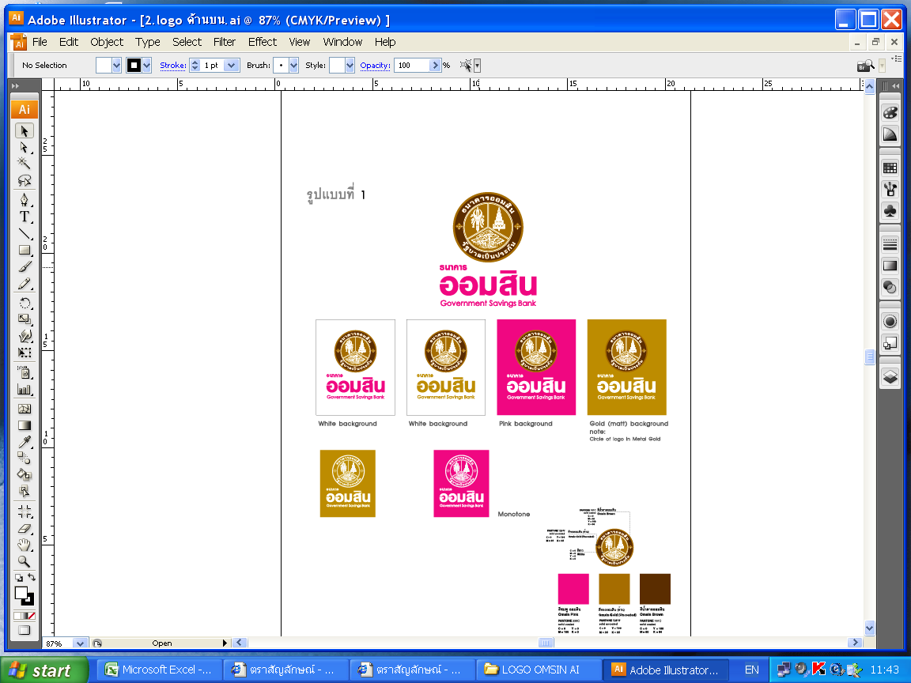

ใบสมัคร “ออมสิน ๑๐๘ ปี อิ่มนี้เพื่อน้อง”

โดยธนาคารออมสินร่วมกับสำนักงานคณะกรรมการการศึกษาขั้นพื้นฐาน

คำชี้แจง

1. ให้โรงเรียนที่ได้รับคัดเลือกโครงการ “ออมสิน ๑๐๘ ปี อิ่มนี้เพื่อน้อง” (เขตละ 1 โรงเรียน)   
   โดยสามารถดาวน์โหลดไฟล์ **Word** ได้ที่ **www. vitheebuddha.com** หัวข้อ ข่าวสาร สนก. และกรอกข้อมูลให้ครบทุกช่อง (สามารถขยายบรรทัดได้รวมไม่เกิน 5 หน้า)
2. สำนักพัฒนานวัตกรรมการจัดการศึกษา สำนักงานคณะกรรมการการศึกษาขั้นพื้นฐาน จะประกาศรายชื่อโรงเรียนเข้าร่วมโครงการ “ออมสิน ๑๐๘ ปี อิ่มนี้เพื่อน้อง” ภายในวันที่ ๑ เมษายน ๒๕๖๔ และสามารถติดตามผลได้ที่ **www. vitheebuddha.com** หัวข้อ ข่าวสาร สนก.

**ข้อมูลพื้นฐาน**

๑) ชื่อโรงเรียน สถานที่ตั้ง เลขที่ หมู่ที่ .

ตำบล/แขวง อำเภอ/เขต จังหวัด .

รหัสไปรษณีย์  โทรศัพท์ โทรสาร .

E mail : .

๒) สังกัด สพป./ สพม. .

๓) โรงเรียนเปิดสอนระดับชั้นสูงสุด

ระดับชั้นประถมศึกษา ระดับชั้นมัธยมศึกษาตอนต้น ระดับชั้นมัธยมศึกษาตอนปลาย

จำนวนครู/อาจารย์ทั้งหมด คน จำนวนนักเรียนทั้งหมด คน

จำนวนนักเรียนพักนอนทั้งหมด คน (ณ เดือนมีนาคม ๒๕๖๔​)

๔) โรงเรียนดำเนินการโครงการ/ กิจกรรมสำคัญ เรื่อง ส่งเสริมศีลธรรม คุณธรรม จริยธรรม แก่นักเรียน ครู บุคลากรทางการศึกษา ช่วงปีการศึกษา ๒๕๕๘ - ๒๕๖๒ เรียงลำดับความสำคัญ ๓ โครงการ ได้แก่

1) โครงการ ดำเนินการปีการศึกษา ถึง .

2) โครงการ ดำเนินการปีการศึกษา ถึง .

๓) โครงการ ดำเนินการปีการศึกษา ถึง .

๕) ชื่อครูผู้รับผิดชอบหลัก เรื่อง อาหารกลางวัน .

ตำแหน่ง .อายุ ปี อายุราชการ ณ โรงเรียนแห่งนี้ ปี

รับผิดชอบหลักเรื่อง อาหารกลางวันตั้งแต่ปีการศึกษา เป็นผู้รับผิดชอบหลักโครงการสำคัญ ที่เกี่ยวข้องกับงานอาหารกลางวัน ช่วงปีการศึกษา ๒๕๕๘ - ๒๕๖๒ เรียงลำดับความสำคัญ ๓ โครงการ ได้แก่

1) โครงการ ดำเนินการปีการศึกษา ถึง .

2) โครงการ ดำเนินการปีการศึกษา ถึง .

๓) โครงการ ดำเนินการปีการศึกษา ถึง .

**โครงการที่เสนอ**

หากโรงเรียนได้รับงบประมาณจากธนาคารออมสิน เพื่อพัฒนาเรื่องอาหารกลางวัน จำนวน ๑๐๐,๐๐๐ บาท   
(หนึ่งแสนบาทถ้วน) ในเดือนมิถุนายน ๒๕๖๔ จะดำเนินการอย่างไร หรือต่อยอดเรื่องที่ดำเนินการอยู่แล้วอย่างไร

1. ชื่อโครงการ

2) สภาพปัจจุบันของโรงเรียน (เกี่ยวกับอาหารกลางวัน)

3) วัตถุประสงค์สำคัญ (ไม่เกิน ๓ ข้อ)

4) กลุ่มเป้าหมาย

5) วิธีดำเนินการ (ละเอียด และเป็นรูปธรรม) ระยะเวลาของโครงการ (๑ - ๓ ปีการศึกษา) และประมาณการค่าใช้จ่าย ดังตาราง

|  |  |  |  |  |  |  |  |  |
| --- | --- | --- | --- | --- | --- | --- | --- | --- |
| วิธีดำเนินการ  (ละเอียด และเป็นรูปธรรม) | ระยะเวลา ๒๕๖๔ - .................... | | | | | | | งบประมาณ |
| พค - มิย ๖๔ | กค - สค  ๖๔ | กย - ตค ๖๔ | พย - ธค ๖๔ | .......... | .......... | .......... |  |
|  |  |  |  |  |  |  |  |  |
|  |  |  |  |  |  |  |  |  |
|  |  |  |  |  |  |  |  |  |
|  |  |  |  |  |  |  |  |  |

6) การมีส่วนร่วมของนักเรียน ครู และบุคคลอื่น ๆ

7) โครงการ/กิจกรรม น่าจะมีปัญหา อุปสรรคเรื่องใด และ คาดว่าจะป้องกัน แก้ไขได้อย่างไร

8) ประเด็นอื่น ๆ ที่ต้องการนำเสนอ

ลงชื่อ............................................................

( )

ตำแหน่ง................................................................

หมายเลขโทรศัพท์................................................

ครูผู้รับผิดชอบโครงการ

ลงชื่อ............................................................

( )

ตำแหน่ง................................................................

หมายเลขโทรศัพท์................................................

ครูผู้รับผิดชอบโครงการ

ลงชื่อ............................................................

( )

ตำแหน่ง................................................................

หมายเลขโทรศัพท์................................................

ครูผู้รับผิดชอบโครงการ

ลงชื่อ...............................................................

( )

ผู้บริหารโรงเรียน.....................................................

หมายเลขโทรศัพท์...................................................

วันที่........ เดือน.................. พ.ศ. ............